要開好的畫面：
- Chrome
  - 政府資料開放平台：https://data.gov.tw/
  - ”全國郵局ATM分佈” https://data.gov.tw/dataset/6121
  - Index.jsp
- (Csv檔)
- SSMS
  - 資料表>設計
  - SELECT * FROM post_atm (結果為空)

老師各位同學大家好，我是座號14號吳承軒，接來會說明我的專題成品。
我選的資料來源是：政府資料開放平台：https://data.gov.tw/，這邊有找到一個”全國郵局ATM分佈” https://data.gov.tw/dataset/6121，他提供的資料格式是CSV，https://www.post.gov.tw/post/internet/Templates/getOpenDataFile.jsp?vkey=85422E4D-6133-4404-851E-08EC2077A162，那順便下載一個新的，這邊右鍵另存新檔，因為我要改檔名。檔名可以亂打，但是副檔名要用CSV。

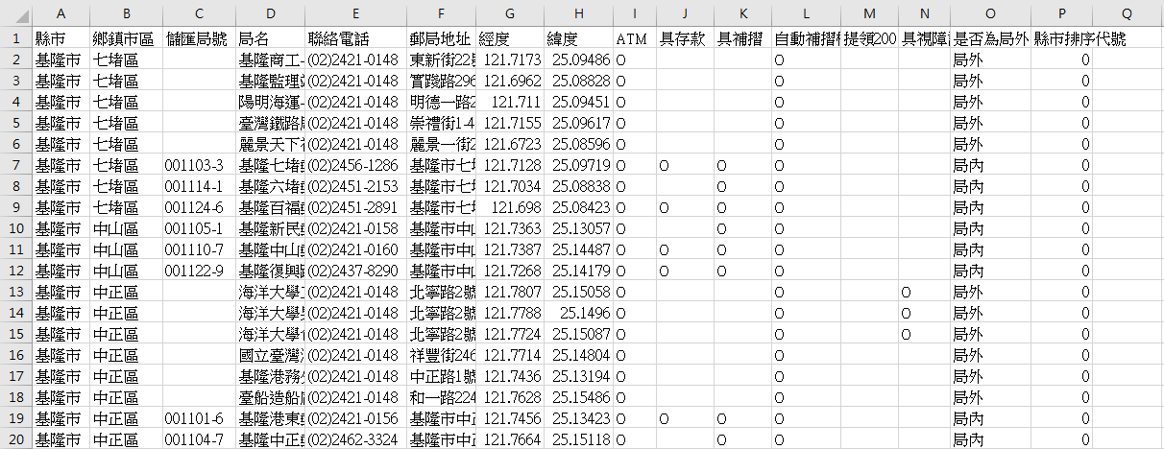
那把他打開(這邊先開好的)，這個檔案原始資料欄位有16欄，文字的欄位包括”縣市名稱”、”鄉鎮市區”、”儲匯局號”、”局名”、”連絡電話”、”郵局地址”，小數點數字有”經度”、”緯度”，true false的有”ATM”(這邊打O的代表有，空白代表沒有)、”具存款”、”具補摺”、”自動補摺機”、”提領200元”、”具視障語音”，”是否為局外ATM”(這邊都是局外/局內兩種值所以當成true false)，最後有個”縣市排序代號”，他是0到240的整數，跟”縣市名稱”是一對一綁定的。
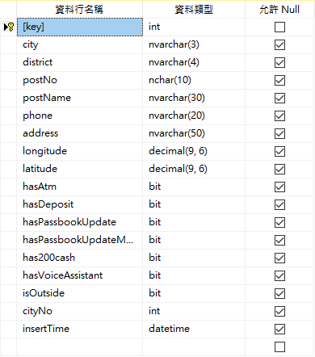
Table的部分，原始資料的欄位都保留，額外增加兩個欄位key和insertTime，key是流水號，用int存，inertTime是資料新增進table的時間，用datetime存。其他前面提到的，文字用nvarchar，這個postNo是局號，長度比較固定就用nchar，經緯度小數點用decimal，這些true false的用bit，最後排序代號用整數int。

資料大概就這樣，接下來介紹網頁功能(index.jsp)。這是一個郵局ATM查詢系統。增刪查改的部分，這邊有新增，新增單筆、或是選擇檔案上傳，這個是用事先上傳好的CSV去新增資料。這邊是刪除全部資料。查詢有查詢所有資料、模糊查詢、跟依特徵查詢。(查詢全部)修改的部分在裡面，這邊還有單筆刪除、點名字可以單筆查詢。這邊先把table清空，會有提示說刪除成功，然後回首頁，(SSMS)看一下table裡面沒東西，WEB查詢沒東西，有提示說查到0筆資料，刪除，有提示說裡面本來就是空的。
然後這邊用事先上傳好的檔案去新增，他有1996筆會比較慢，等他大概5秒。新增好了會show出所有資料，還有提示說新增完成。(SSMS)這邊用SSMS看一下有新增成功。
然後這邊用單筆新增，(END)這邊還有上傳檔案等一下介紹，(HOME)這邊就輸入要新增的資料，編號系統產生，選個縣市，這邊隨便打兩三個字，不要超出長度和位數限制，想超過也不行這邊用HTML限制住了。這邊選幾個勾一勾，然後縣市排序代號現在是OO，他和上面縣市綁定了，上面選下面就跟著變，然後資料建立時間系統會帶入。好了就確定新增。下面有新增成功的提示，名稱OOO，編號OOO，這邊可以看到剛才輸入之後，從資料庫回傳的資料，這邊有系統產生的編號，下面有資料建立時間O月O號O點O分。
再來是檔案上傳，這邊回首頁，單筆新增或檔案上傳，下面上傳檔案，可以看到一開始是灰的不能按，然後這邊選擇檔案，這邊有限制CSV檔，然後選剛才那個檔名亂打的，這邊選好這個上傳按鈕他就亮了，然後點他上傳。這邊再等他一下，然後跳出新增檔案資料完成，檔名OOO，然後可以看到下面變3000多筆。那這邊順便查一下剛才新增的單筆資料。用編號排序，應該在1981這頁，在這邊。那後面就是剛剛上傳的檔案，可以看到跟第一頁一樣，基隆OO基隆OO。
然後查詢這邊有查詢所有資料，依縣市排序(點)，可以看編號這邊第二次輸入的2000多號基隆排在前面，看到剛剛的OOO在中間。然後回首頁，旁邊依編號排序(點)，剛剛用過了，他199X號在這邊，後面編號往下又接基隆。
下一個模糊查詢，這邊名稱、縣市什麼都不給會查出全部的資料，顯示查詢成功，全部XXX筆。那這邊給他一個縣市，OOO，查出來就都是OOO，他上面會說OOO的資料多少筆。那依名稱查詢打個醫院，就會跑出”局名”這個欄位包含醫院的資料，上面說查詢成功，名稱包含醫院的OO筆。那這邊兩個都給值，他就跑出台北的醫院，上面說台北的醫院OO筆。那換一個苗栗的大門，他會說苗栗沒有大門。
最後依特徵查詢，是依照true false資料去查詢，這邊可以複選，跑出OO筆。也可以不選，就是跑出全部。他是用有打勾的去查詢，比如我勾一個提領200元，查詢結果就都有提領200元(滑鼠指)。
那單筆查詢，這邊可以看一下，我點這個名字就是單筆查詢，(點)上面有全部欄位的資料，下面說查詢成功。這邊可以看到有資料建立時間、排序代號，這些比較像系統數據的資料，在多筆查詢的時候選擇不顯示出來。那這些有圖案的，都是true false，(回上頁)在多筆查詢的時候會集中用圖案顯示，有這個圖案就是有提供這個服務。那這邊我把經緯度的資料拿去跟google map做連結，點下去可以在google map看這個座標在哪裡。
要修改的話旁邊這邊點修改，左邊會顯示原來的資料，右邊是可以輸入的地方，會帶入舊資料，那系統會自動產生的資料就不開放修改，像編號和建立時間不能改，(改改改)這邊改好就確定，下面會說修改成功編號OO名稱OO，上面顯示資料庫更新過的資料，這邊回上頁*2，重整一下可以看到資料有更新。那要刪除這邊有個保護機制，點確認之後才能點刪除，刪完之後會回傳查詢全部資料的畫面，他說編號OO已刪除。

